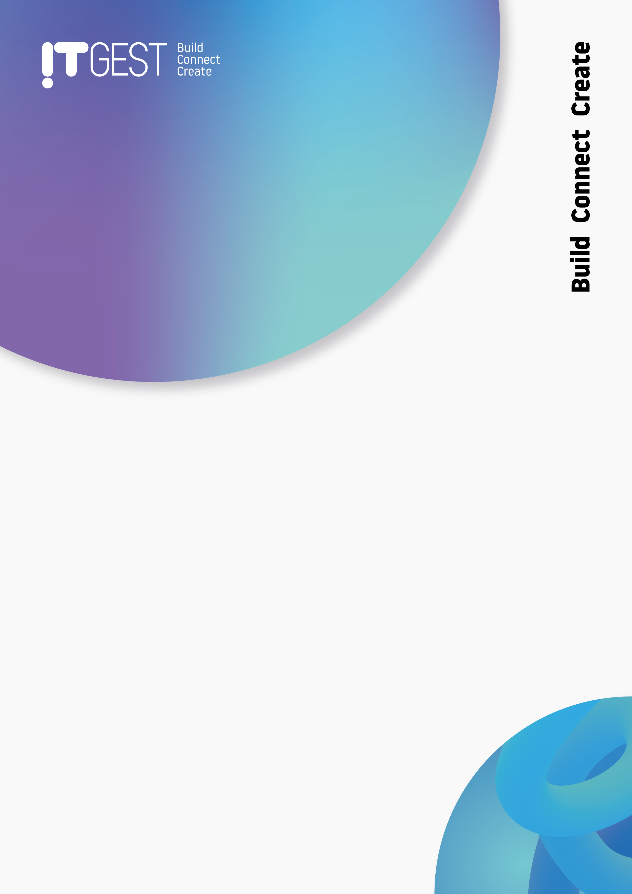

Manual de
Utilização

Nome do Sistema
Nome do Módulo

Identificação do Projeto
Identificação do Cliente

Logótipo
do
Cliente

Documento Controlado
IT-042-14-05
Manual de Utilização
DD/MM/AAAA

Escolha a Empresa: [PT] [AO] [MZ]

Nota de confidencialidade e propriedade

© 2024
Este documento e ficheiros anexos, caso existam, são confidenciais e destinados apenas à (s) pessoa(s) ou entidade(s) acima referida(s), podendo conter informação confidencial, privilegiada, a qual não deverá ser divulgada, copiada, gravada ou distribuída nos termos da lei vigente.

REVISÃO DO DOCUMENTO

VERSÃO | DATA | AUTOR(ES) | ALTERAÇÕES
V.1 | DD.MM.AAAA | Nome | Versão inicial do documento

Índice

1. Introdução 4
2. Texto 5
2.1. Texto 5
2.2. Texto 5
2.3. Texto 5
3. Texto 5
3.1. Texto 5
3.2. Texto 5
3.3. Texto 5
3.4. Texto 5
4. Texto 6
4.1. Texto 6
4.2. Texto 6
4.3. Texto 6
4.4. Texto 6
4.5. Texto 6
5. Texto 6
5.1. Texto 6
5.2. Texto 6
5.3. Texto 7
6. Texto 7
6.1. Texto 7
6.2. Texto 7
6.3. Texto 7
7. Texto 7
7.1. Texto 7
7.2. Texto 7
7.3. Texto 7
8. Texto 8
8.2. Texto 8
8.3. Texto 8

- Introdução

Texto

Exemplos de tabelas a utilizar ao longo do documento:

Título |  | Título |  | Título
 |  | Sim | Não
1 | Texto | ☐ | ☐ | Texto
2 | Texto | ☐ | ☐ | Texto
3 | Texto | ☐ | ☐ | Texto
4 | Texto | ☐ | ☐ | Texto
5 | Texto | ☐ | ☐ | Texto
6 | Texto | ☐ | ☐ | Texto
7 | Texto | ☐ | ☐ | Texto
8 | Texto | ☐ | ☐ | Texto
9 | Texto | ☐ | ☐ | Texto
10 | Texto | ☐ | ☐ | Texto
11 | Texto | ☐ | ☐ | Texto

Título |  | Título |  | Título
 |  | Título | Título
1 | Texto | Texto | Texto | Texto
2 | Texto | Texto | Texto | Texto
3 | Texto | Texto | Texto | Texto
4 | Texto | Texto | Texto | Texto
5 | Texto | Texto | Texto | Texto

- Texto

Texto

  - Texto

Texto

  - Texto

Texto

  - Texto

Texto

- Texto

Texto

  - Texto

Texto

  - Texto

Texto

  - Texto

Texto

  - Texto

Texto

- Texto

Texto

  - Texto

Texto

  - Texto

Texto

  - Texto

Texto

  - Texto

Texto

  - Texto

Texto

- Texto

Texto

  - Texto

Texto

  - Texto

Texto

  - Texto

Texto

- Texto

Texto

  - Texto

Texto

  - Texto

Texto

  - Texto

Texto

- Texto

Texto

  - Texto

Texto

  - Texto

Texto

  - Texto

Texto

- Texto

Texto

  - Texto

Texto

  - Texto

Texto

  - Texto

Texto



